SERVICIOS EN RED

2ºSMR A

CURSO 2019/2020

David Fernández Lordén

Paso 1: Instalar el servidor Web Apache y PHP:
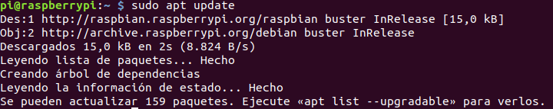
Primero hacemos un sudo apt update:

Paso 2: Descargar en la Raspberry el fichero Owncloud y descomprimir con el comando:
Primero: Instalamos todos los programas necesarios en ubuntu con este comando:
sudo apt install apache2 php php-gd sqlite3 php-sqlite3 php-curl php-zip php-xml php-fdomdocument php-intl php-mbstring
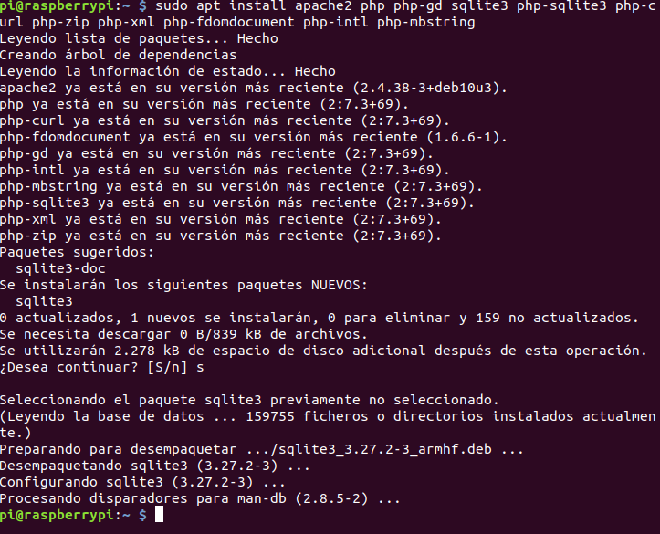
Segundo: Nos descargamos Owncloud de su página web con este comando:
wget https://download.owncloud.org/community/owncloud-10.3.1.tar.bz2

Una vez descargado tendremos esto:
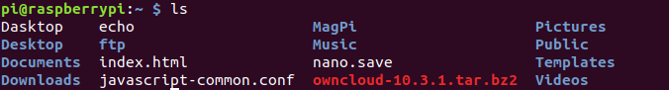

Y descomprimimos el archivo con estos comandos:
bunzip2 owncloud-10.3.1.tar.bz2
tar xf owncloud-10.3.1.tar

Y lo movemos dentro de el directorio html dentro de www
sudo mv owncloud /var/www/html

Y para terminar hacemos el comando sudo chown -R www-data:www-data owncloud
y ya tendremos el servidor de owncloud listo.
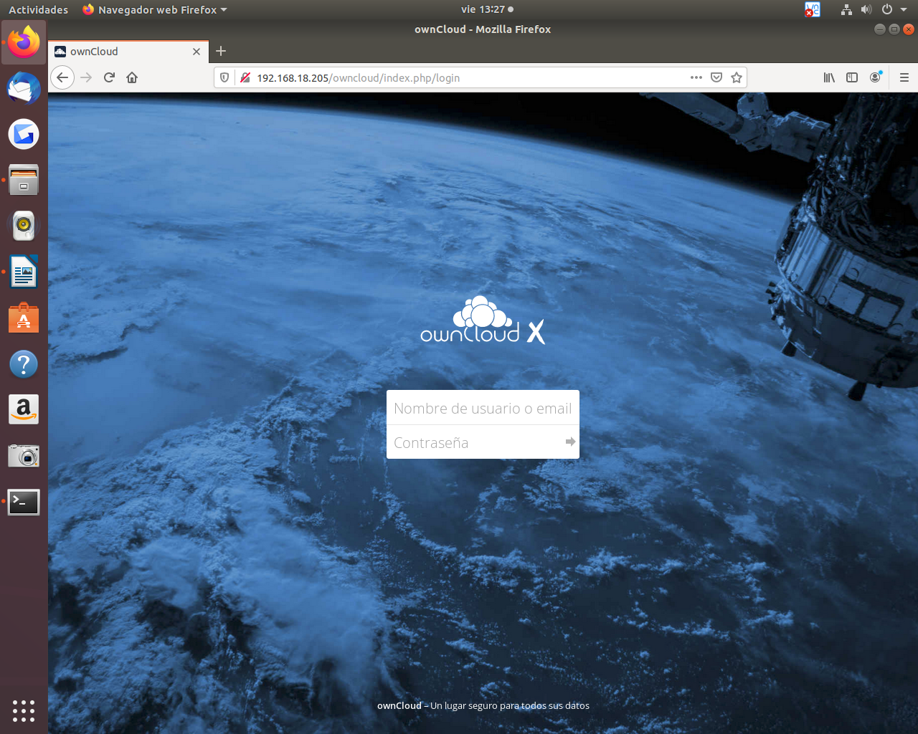
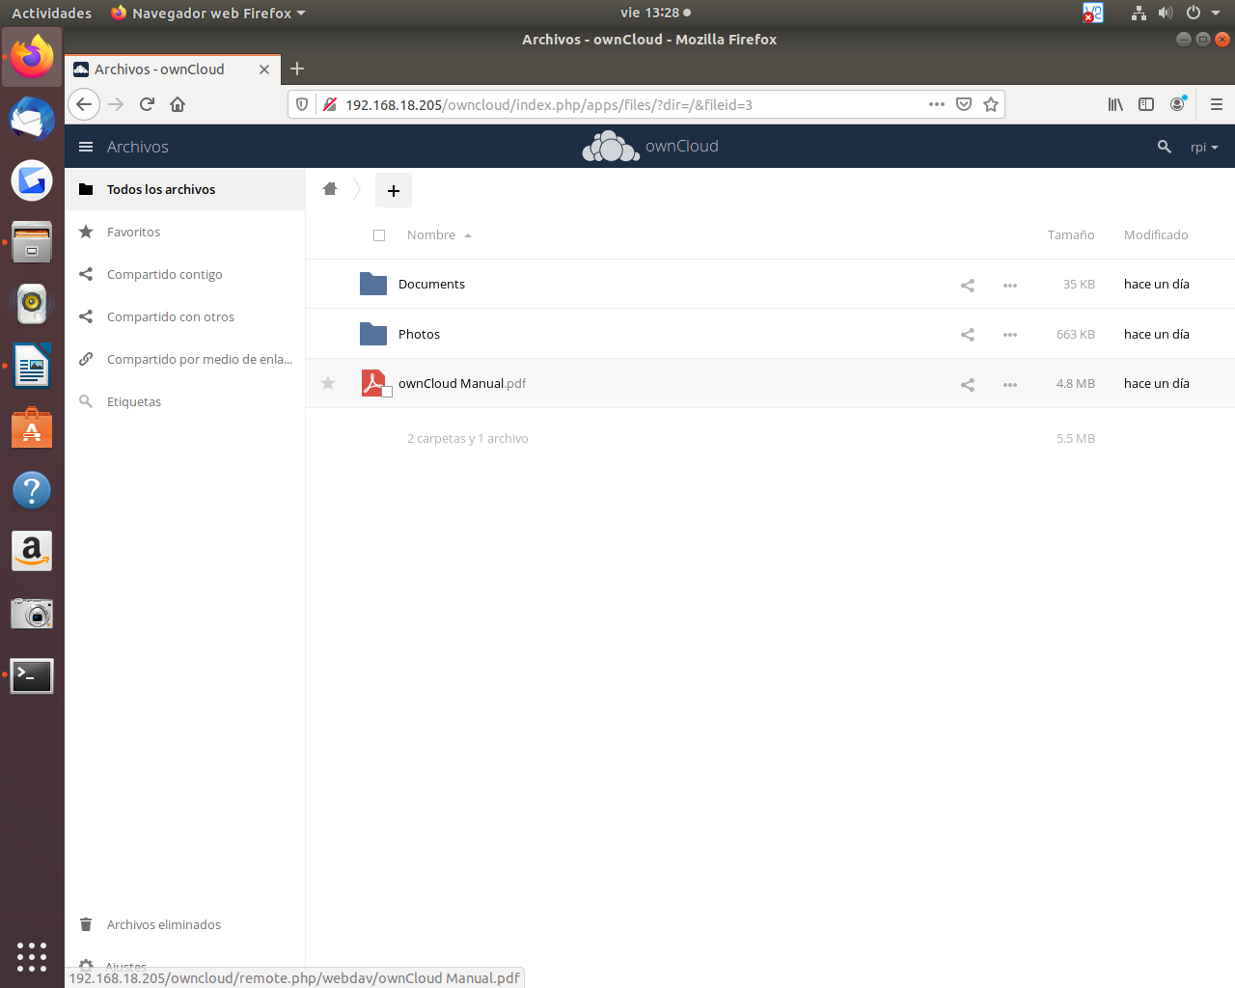
Y aquí vemos todas las carpetas a las que podemos acceder a través de OwnCloud, poniendo nuestra http://NuestraIP/owncloud/ y estaría todo listo.

